Refugee-Tree

FAQ-Accordeon

Zeitgenossen werden ebenfalls sichtbar

Template literals

Symbolbilder Naropa Fisch

CSS Tooltips
https://www.youtube.com/watch?v=ujlpzTyJp-M&list=WL&index=78

Bei Click auf bestimmte Begriffe wie „Shentong“ öffnet sich ein erklärendes Modal

Zum modularen Aufbau des JS als MCV

https://www.taniarascia.com/javascript-mvc-todo-app/

und zur Organisation in Objekten:
https://www.digitalocean.com/community/tutorials/understanding-prototypes-and-inheritance-in-javascript

Vor allem auch der Kommentar von
levinsamuel November 24, 2018

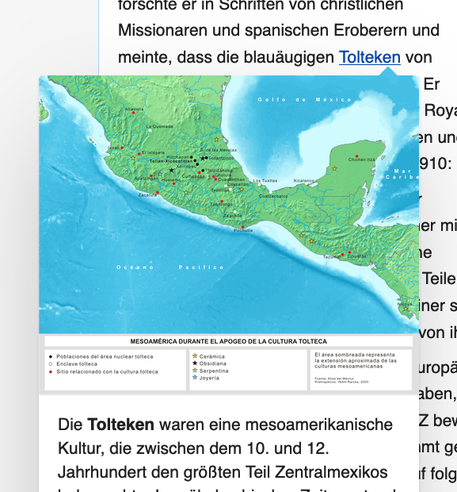
Dann auf derselben Seite noc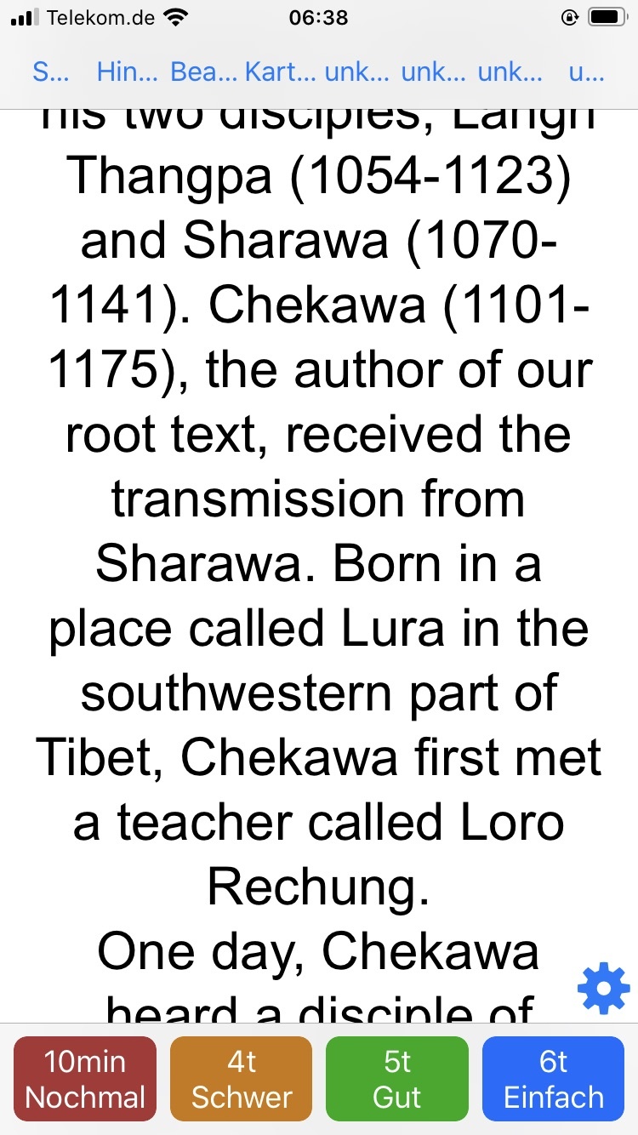h local storage

